**InfraEasySetup**

**Návod k obsluze**

**Verze 1.0**

# Verze

|  |  |  |  |
| --- | --- | --- | --- |
| ***verze*** | ***změny*** | ***softwarová verze*** | ***datum*** |
| 1.0 | první verze dokumentace | 1.0.0 | 05. 06. 2018 |
|  |  |  |  |
|  |  |  |  |

# Obsah

Verze 2

Obsah 3

1. Popis zařízení 4

1.1. Technické specifikace 4

1.1. Senzor 4

1.2. Zpracování dat 4

1.3. Komponenty kamery 5

2. Obecné 6

2.1. Údržba 6

2.2. Minimální konfigurace 6

2.3. Varování 6

2.4. Kalibrace 6

2.5. Jak nás kontaktovat 6

3. Popis aplikace 7

3.1. Obraz 7

3.2. Připojení 7

3.3. Nastavení 7

3.4. Ukládání 8

3.4.1. Rychlé ukládání 8

3.4.2. Pomalé ukládání 8

3.5. Informace o snímku 8

3.6. Předdefinované nastavení 8

4. Popis zdrojového kódu 9

4.1. Popis komunikace 9

4.2. Soubor BIN 9

4.3. Soubor RAW 10

4.3.1. Hlavička snímku 10

4.3.2. Dekódování hodnoty snímku 10

Příloha A: Ukázka hlavičky snímku 12

# Popis zařízení

Tento dokument obsahuje návod k obsluze infračervené kamery IRCA3 a programu InfraEasySetup pro její obsluhu.

**Upozornění:** Obrázky v dokumentaci se mohou mírně lišit od aktuální verze programu v závislosti na případných změnách programu (např. dodatečné úpravy na přání zákazníka) nebo roli přihlášené obsluhy.

## Technické specifikace

|  |  |
| --- | --- |
| **Model** | **IRCA3** |
| Optické rozlišení | 640 x 480 pixelů |
| Teplotní rozsah | -20°C až 900°C |
| Spektrální rozsah | 8 až 14μm |
| Rychlost snímků | 50Hz |
| Přesnost systému | ±2% |
| Objektiv | Široká nabídka RonarSmith objektivů |
| Teplotní citlivost | 50mK |
| Senzor | IRCMOS, nechlazený (17µm x 17µm) |
| Vstupy/Výstupy | M12 8pin |
| Napájení | 14V až 32V |
| Třída ochrany | IP66 |
| Provozní teploty | 0°C až 40°C |
| Skladovací teploty | -20°C až 80°C |
| Provozní vlhkost | 20 až 80%, bez kondenzace |
| Rozměry | 79mm x 79mm x 54mm |
| Připojení | 1 Gb/s Ethernet M12 8pin |
| Defaultní IP | 192.168.1.10 |
| Defaultní MAC | CA-17-ED-B0-A8-D1 |
| Uchycení | 4xM4 nebo 1x ¼“ DIN4503 |

## Senzor

Obrazový senzor kamery je bolometrický čip s rozlišením 640x480 pixelů. Každý pixel reprezentuje signál z jednoho detektoru infračerveného (IR) záření. IR záření ze scény kamery prochází IR objektivem a dopadá na senzor. Zde je energie záření absorbována a přeměněna na elektrickou. Aktuální hodnoty napětí na jednotlivých detektorech se cyklicky po řádkách vyčítají. Senzor je nechlazený, je tak prakticky ihned připraven ke snímání a vydrží i velmi dlouhá nepřetržitá snímání.

## Zpracování dat

Data ze senzoru jsou posílána do programovatelného hradlového pole (FPGA) a procesoru. Zde probíhá korekce a úprava dat, odesílání dat do počítače atd.… Díky speciálním metodám a nástrojům je možné vše zpracovávat v reálném čase.

## Komponenty kamery

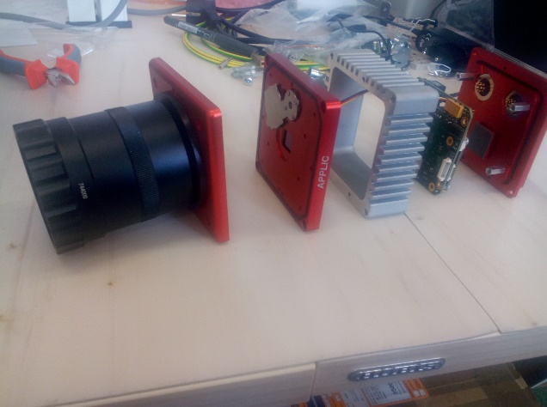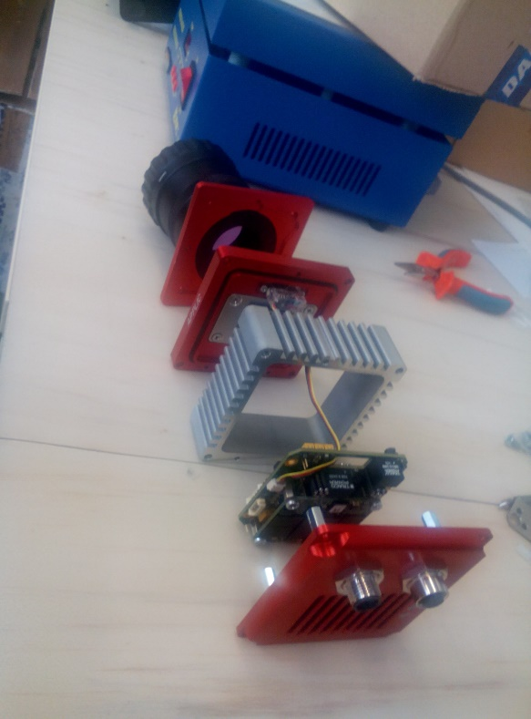

8. Senzor

6. Tělo kamery

7. Elektronika

3. Zadní kryt

5. Přední kryt

4. Objektiv

Seznam komponent:

1. Napájecí konektor

1. Napájecí konektor

2. Ethernet konektor

1. Ethernet konektor
2. Zadní kryt
3. Objektiv (volitelné)
4. Přední kryt
5. Tělo kamery
6. Elektronika
7. Senzor

# Obecné

## Údržba

Pro korektní fungování kamerového systému doporučujeme provádět pravidelnou údržbu:

* Zakrytování objektivu při vypnutí kamery.
* Čištění objektivu - 1 × týdně (soupravou pro čištění objektivů).
* Kontrola upevnění kabelů a konektorů - 1 × týdně.

## Minimální konfigurace

Aplikace je 64bit s podporou 32bit. Optimální konfigurace je PC s operačním systémem WIN7 a vyšší, procesorem Intel i7-4770HQ 3,4 GHz, 8GB DDR3 1600Mhz, grafika s podporou DirectX9, 1Gb/s síťová karta.

## Varování

Kameru nevystavujte přímému slunečnímu záření. Pohled kamerou na extrémně teplé objekty může zničit bolometrický senzor. Pokud kameru nepoužíváte, mějte zaslepený objektiv.

## Kalibrace

Kamera byla kalibrovaná v laboratorních podmínkách. Doporučujeme provádět kontrolu kalibrace každý rok. Kontrolu provádí výrobce kamery.

## Jak nás kontaktovat

***APPLIC s. r. o.***

Puškinova 445, Liberec, 460 08, Česká Republika

Web: [www.applic.cz](http://www.applic.cz)

Telefon: 485 382 222, Fax: 485 382 211

# Popis aplikace

Aplikace se skládá z částí obraz a nastavení. Krom klasické minimalizace či zavření okna, lze aplikaci restartovat tlačítkem „Reset“ nebo tlačítkem „FullScreen“ aktivovat režim zobrazení přes celou obrazovku. Po spuštění aplikace se provede pokus o připojení k poslední použité IP adrese.

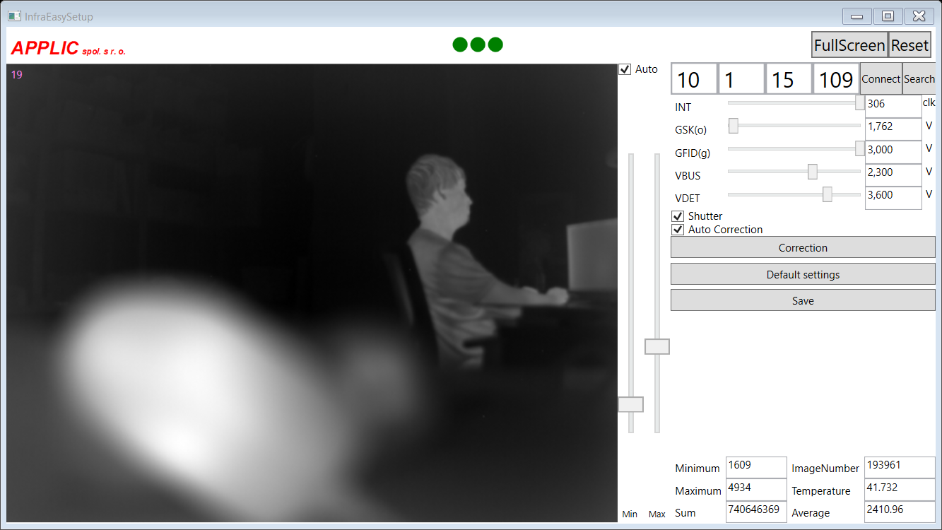

Nastavení a ovládání

Informace o snímku

Obarvení

Obraz

Připojení

## Obraz

Obraz je černobílý snímek, který se automaticky obarvuje podle jeho minimální a maximální hodnoty. Odškrtnutím položky „Auto“ lze tyto hranice obarvení ručně posouvat. Přibližný dosažený FPS je růžově v levém horním rohu. Dvojklikem se obraz roztáhne přes celou plochu.

## Připojení

Viditelné jsou tři puntíky, přičemž červená značí odpojenou kameru a zelená připojenou kameru. Ručně se lze připojit ke kameře zadáním jejího IP (tlačítko „Connect“), případně použít možnost vyhledávání kamery na síti (tlačítko „Search“).

Naposledy připojenou IP si aplikace pamatuje. Obvyklá IP kamery je 192.168.0.10 a maska 255.255.255.0, ale může se lišit podle lokálního DNS.

## Nastavení

Senzor kamery má pět hlavních parametrů k nastavení:

* INT – integrační čas kamery, 0-306, ovlivňuje citlivost kamery a jeho doporučená hodnota je 306
* GSK – ofset bolometru. 0-4095, posouvá citlivostní rozsah kamery a jeho doporučená hodnota je 0 (1.7 V)
* GFD – zesílení bolometru, 0-4095, ovlivňuje citlivost kamery a jeho doporučená hodnota je 3771 (2.85 V)
* VBUS – referenční napětí bolometru, 0-4095, doporučená hodnota je 2613 (2.3 V)
* VDET – napájení bolometru, 0-4095, označováno také jako VSK, doporučená hodnota je 3071 (3.6 V)
* AVG – počet snímku pro průměrování při výpočtu korekce - 8
* OFF – hodnota posunutí nulového bodu korekce při výpočtu - 4096

Další funcke programu:

* Hodnota „Shutter“ otevírá a zavírá záklopku kamery
* Hodnota „Auto Correction“ povoluje automatickou korekci kamery
* Tlačítko „Correction“ spočítá NUC korekci kamery
* Tlačítko „Default settings“ nastaví přednastavené hodnoty pro maximální citlivost
* Tlačítko „Save“ uloží aktuální snímek jako BMP obrázek

## Informace o snímku

Informace o snímku obsahují minimum, maximum a sumu hodnot snímku a z nich vypočtenou průměrnou hodnotu, dále obsahují číslo snímku a teplotu senzoru v době pořízení snímku.